《小猫快走》课时练习题

1. 命令在哪个模块里？（ ）

A. 事件 B.外观 C.运动 D.控制

2. 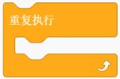命令在哪个模块里？（ ）

A. 事件 B.外观 C.运动 D.控制

3. 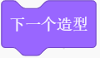命令在哪个模块里？（ ）

A. 事件 B.外观 C.运动 D.控制

4. 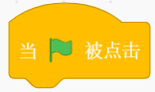命令在哪个模块里？（ ）

A. 事件 B.外观 C.运动 D.控制

5.让小猫每次走20步，走30次停下来的程序是：（ ）

A. 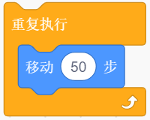 B. 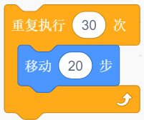 C. 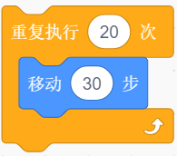 D. 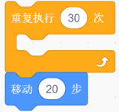

6.关于造型和角色描述错误的是：（ ）

A. 造型和角色只能从库里选择，不可以自己绘制

B. 造型和角色都可以复制、可以修改名字、大小、颜色、位置和方向

C. 一个角色可以有一个或多个造型，角色可以切换为不同造型，来表现角色的动作或状态变化等。

D.角色是舞台上执行命令的主角

7.把脚本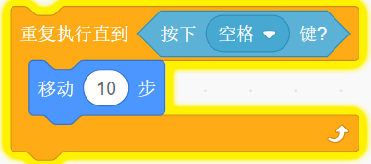添加给小猫并执行，小猫什么时候停止移动？（ ）

A. 移动10步后 B.按下空格键后 C.不会停 D.按下空格键移动10后

8.下面哪一项不是造型中心点的作用是：（ ）

A. 决定了角色的位置 B. 是角色旋转的中心

C. 是画笔的落笔点 D. 是舞台的中心

9.从形状上看，下面哪个命令不能触发脚本运行（ ）

A.  B.  C. D. 

10.下面哪种方式可以删除脚本区的脚本（ ）

A. 把脚本拖拽到代码区扔掉 B. 把脚本拖拽到舞台上扔掉

C. 把脚本拖拽到角色区扔掉 D. 把脚本拖到标题栏上删除